Melhorias para
Liberação do Aplicativo
SisNotificação

(Versão-alvo: 1.0.1-alpha)

Versão Documento 0.1

Histórico de versões

Versão | Data | Responsável | Obs
0.1 | 18/02/2016 | Horácio Ibrahim | Elaboração

Sumário
1. Objetivos 4
2. Premissas 4
3. Requisitos 4
3.1. Matriz de Responsabilidade 4
4. Itens de configuração 4
5. Atividades 5
5.1. Apresentação Resumida do Ciclo 5
5.2. Apresentação do ambiente 5
5.3. Melhorias Realizadas 6
5.4. Melhorias propostas 6
5.5. Homologação 7
5.6. Sugestões 7
6. Produção do cliente 7
7. Anexo 1 8
8. Glossário 9
9. Ficha Técnica 10

Objetivos
O objetivo deste documento é apresentar o plano de atividades para melhorias para liberação do aplicativo SisNotificação na versão 1.0.1-alpha.

Premissas
- As liberação, ou comumente denominada release, têm foco no sistema operacional Android 4.4.3+.
- O aplicativo será distribuído pelos desenvolvedores por e-mail ou link por meio do arquivo executável '.apk'.

Requisitos
Os requisitos técnicos presumem que:
- conexão de rede estável para compilar o aplicativo para o executável (build) necessário para a pilha de desenvolvimento;

Matriz de Responsabilidade
Id | Atividade | Data  Entrega | Responsável | Observações
1 | Substituir ng-repeat por collection-repeat |  |  | Melhoria na velocidade da apresentação das informações (renderização mais rápida).
2 | Compactar bibliotecas |  |  | Tornar a obtenção da bibliotecas remotas mais eficiente.
3 | Examinar as consultas com os índices |  |  | Validar se as consultas estão 'batendo' nos índices dos bancos de dados da solução.
4 | Instalar o agente Zabbix |  |  | Utilizar para monitorar a saúde do ambiente e detectar possível gargalos.
5 | Apresentar incidentes na tela inicial |  |  | Implementar, como tela inicial, informações mínimas para permitir a interação primária.
6 | Remover setas |  |  | Para melhorar a usabilidade, remover uma informação indicativa de mais dados os quais não existem.
7 | Inserir 'carregando' |  |  | Comunicar ao usuário que os dados estão sendo coletados.

Itens de configuração
No anexo I estão listados os itens de hardware e software que compõem a atividade de melhoria.

Atividades

Apresentação Resumida do Ciclo
O processo de desenvolvimento do aplicativo ocorre em quatro frentes de especialidades da tecnologia de informação, sendo elas:
- Infraestrutura (servidores, pilha TCP/IP, etc);
- DataWarehouse (DW/BI).
- Desenvolvimento Web;
- Desenvolvimento Mobile;
O fluxo 'Desenvolvimento Mobile', onde ocorrerão as principais melhorias descritas neste documento, é composto pelos escopos de força de trabalho na construção das soluções: Armazenamento de dados; Gerenciamento de Usuário; Lógica de negócio (server-side); Push; Cache; Sincronização para atividades offline e Desenvolvimento da Interface (lógica e design).

Apresentação do ambiente
A seguir o diagrama com os serviços/servidores que compõem a infraestrutura atual:

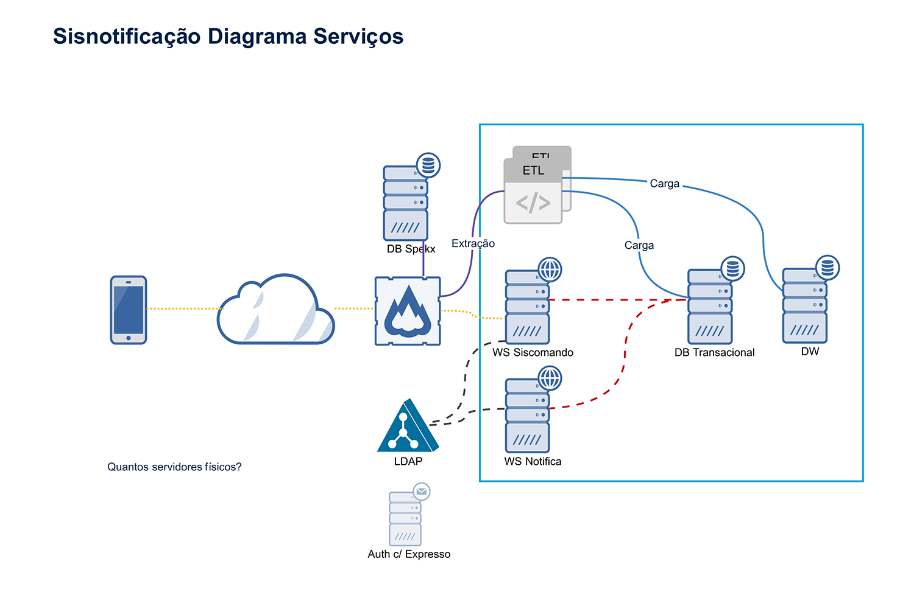

O diagrama de sequencia abaixo contém os fluxos que descrevem o 'caminho' dos casos de usos. Neste caso, a figura representa as ações originadas do usuário localizado mais a esquerda, seguido pela lógica do aplicativo até os servidores 'backend'. <seria legal complementarmos mesmo resumidamente esse diagrama.>
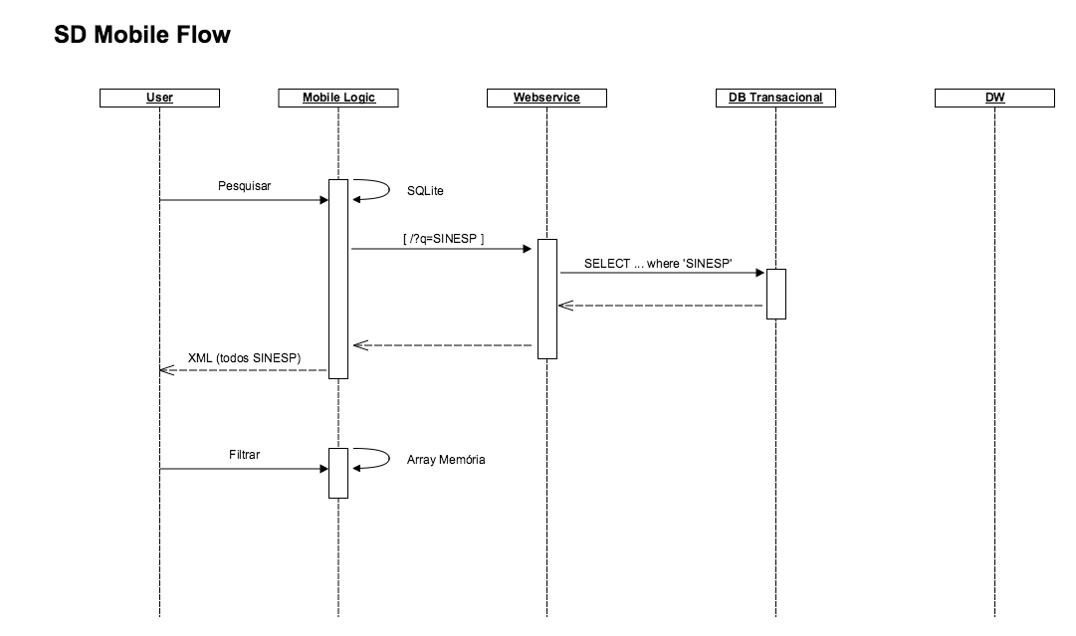

Melhorias Realizadas
As melhorias já realizadas com foco na perfomance foram:
- Armazenamento dos resultados das pesquisas em banco local no dispositivo utilizando SQLite para eventual consulta do cache;
- Sistema de Cache o qual decide o uso dos dados quando armazenados localmente ou se necessita fazer uma requisição para o WebService.
- Bibliotecas embutidas no executável (build) eliminando a realização de requisições para servidores de terceiros.
- 'Downgrade' do plugin cordova-sqlite-storage o qual estava gerando erros, não absolutamente diagnosticados, em algumas dispositivos. Após a reversão da atualização as releases voltaram a funcionar corretamente.

Melhorias propostas
As melhorias propostas estão agendadas, conforme o item 3.1 Matriz de Responsabilidade. Essas estão descritas aqui com o vocabulário mais técnico:
- 1 (uma) melhoria proposta por 'CETEC' após audioconferencia realizada em 18/Fev que visa aumentar a performance da lista no processo de renderização dos resultados, assim substituindo `ng-repeat` do AngularJS por `collection-repeat` do Ionic Framework;
- Compactar os arquivos das bibliotecas de terceiros, por exemplo, biblioteca utilizadas para gerar os gráficos, o Ionic e o AngularJS;
- Examinar as queries para validar se os índices estão sendo utilizados corretamente nos bancos PostgreSQL e SQLite;
- Instalar o agente do Zabbix para coletar dados sobre a saúde do ambiente afim de subsidiar as análises do ambiente.

Outras mudanças foram sugeridas especificamente na usabilidade, sendo elas:
- Definir a primeira tela com os incidentes ao invés da pesquisa, desta forma, dando conteúdo na primeira interação do usuário;
- Remover setas que indicam próxima tela dos encaminhamentos dos incidentes.
- Inserir uma mensagem informativa como “carregando...” durante os intervalos de busca dos dados no WebService.

Homologação
<É interessante um alvo para finalizar um ciclo de desenvolvimento, pois diversas mudanças poderão ser demandas pelos interessados. No entanto, esse é um documento especifico das melhorias, logo podemos desconsiderar o que seria o aceite visto que já deveria existir previamente.>

Sugestões
<Essa é um sugestão pessoal. Podemos pensar em utilizarmos uma única pilha de desenvolvimento para nossas inovações. Usar a stack “Ionic-Angular-Cordova-XDK ou somente o XDK ou usar webcomponentes nativos como Polymer. Isso vai acelerar o desenvolvimento e aumentar nossas habilidades de prototipação e construção das inovações. Desta forma, podemos citar um estudo sobre a melhoria da pilha, versionamento etc>

Produção do cliente
Para o ambiente de produção segue as observações: … Existem?

Anexo 1

IP/Identificação | Serviço/  Função | Resp. | Software/Versão | Local/Físico  (se aplicável)
10.12.115.19 | Siscomando | GSIAI |  | Centro Comando/BSB
Intel XDK | IDE Desenvolvimento |  | 2983
Ionic | Framework UI/UX |  | versao
Angular | Framework Javascript |  | versao
SQLite |  |  | versao
Cordova-plugin-X |  |  | versao
Cordova-plugin-X |  |  | versao
Cordova-plugin-X |  |  | versao
Cordova-plugin-X |  |  | versao
Cordova-plugin-X |  |  | versao
Tabela 1 – Descrição dos itens de configuração

Glossário
AngularJS: AngularJS é um framework JavaScript open-source, mantido pelo Google, que auxilia na execução de single-page applications. Seu objetivo é simplificar o desenvolvimento e testes de aplicativos utilizando o padrão model–view–controller (MVC) e model–view–viewmodel (MVVM).
single-page applications (SPA): é uma aplicação ou web site que é criado dentro de uma única página web com a meta de fornecer uma experiência de usuário mais fluída mais próxima de um aplicativo desktop.
Ionic: é um SDK de código-aberto para construir aplicações mobile híbridas.
Cordova: é um framework para desenvolvimento de aplicações mobile.
Framework: um software que fornecer um conjunto de bibliotecas reutilizáveis.
Apk: Extensão dos aplicativos Android.
Intel XDK: ferramenta utilizada como um ambiente de desenvolvimento integrado multiplataforma.
Renderização: é o processo computacional pelo qual se pode obter o produto final de um processamento digital qualquer, por exemplo, a exibição de imagens em um navegador.
WebService: Web service é uma solução utilizada na integração de sistemas e na comunicação entre aplicações diferentes. Fornece as informações consumidas pelo aplicativo móvel, por exemplo.
Queries: as consultas realizadas no banco de dados.
UI/UX: abreviaturas de User Interface e User eXperience que definem escopos das especialidades para o desenvolvimento de aplicativos (software).
Downgrade: Retorno para uma versão anterior de determinado software.

Ficha Técnica

SERPRO - SERVIÇO FEDERAL DE PROCESSAMENTO DE DADOS

Marcos Vinícius Ferreira Mazoni
Diretor Presidente

XXX XXX
Diretor Superintendente

XX XX XX XX
Diretor de Operações

XXX XXX XXX XXX XXX
Superintendência XXX - SUPGS

Marcia Missias
XXX

Eduardo Nascimento
XXX

Elaboração
Horácio Ibrahim

